Консультация для родителей
«Кто учит говорить ребенка
неправду?»

На свет появился ребенок. Несомненно, это огромное счастье для любящих родителей, бабушек и дедушек. Они счастливы, охают, ахают, радуются его успехам… и иногда безмерно идеализируют.

Но вот наша деточка пошла в детский сад, и родители начинают замечать, что ребенок изменился, откуда-то набрался всяких хитростей, стал говорить неправду, проще говоря врать. Кто этот злодей, что науськивает маленький идеал делать подобные поступки, лгать самым близким? Сережка из соседнего дома или Светка в садике? Поверьте «корень зла» ближе, чем вы думаете…

Один ребенок обманывает, пряча взгляд, а другой – соврет и глазом не моргнет. Откуда он понабрался таких «манер»? Все очень просто: ОН научился анализировать поведение и поступки окружающих его людей: мамы, папы, бабушки или дедушки. Ведь любой из нас нет-нет да соврет, совершенно этого не заметив. Ребенок же, наоборот - заметит, сопоставит факты и поймет. Ведь ему есть у кого поучиться.

Дети, как губка, всасывают отношения родителей к тем, кто рядом. Недоверие мамы и папы к их окружению ведет к недоверию ребенка к родителям и окружению самого ребенка. Как следствие этого ребенок начинает лгать. Ко лжи малыша может подтолкнуть неуверенность в себе, боязнь чего-то нового, недовольство положением. Надо помнить и о том, что ребенок, желая добиться успеха в том, что является чаще ценностью не для него самого, а для его родителей, начинает выдумывать и обманывать.

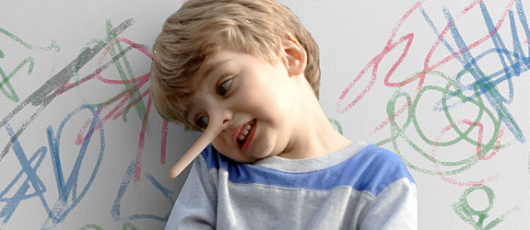

Часто дети начинают обманывать, что бы получить похвалу, признание и любовь. Уязвленное самолюбие – тоже заставляет детей лгать.

Регулярная ложь – это сигнал для родителей о том, что у ребенка есть определенные проблемы. Главное – не кричать и наказывать, а выяснить причину и постараться помочь. Постарайтесь больше времени проводить со своим чадом: гуляйте, рисуйте, лепите, играйте и главное разговаривайте с ребенком. В разговоре вы сможете докопаться до истины его лжи. Иначе, когда ваш малыш вырастит, он никогда не расскажет вам своих секретов: кто у него лучший друг, как классно он проводит время, где и с кем.

В жизни практически каждого человека есть обман. Но одни обманывают ради добра, другие – ради своей пользы, для зла. И помните, ложь – это не только, когда сказал неправду, это еще, когда не сказал всей правды. Такая ложь опасна особо. Она, как яд змеи разрушает отношения родителей с детьми. Что бы знать, что происходит с вашим ребенком в подростковом возрасте, надо в раннем детстве исключить проблемы недоверия к родителям.

Помните, никакие нравоучения и наказания не принесут результатов, если сами родители не будет вести себя так, как требуют от ребенка. Когда ребенок с малых лет слышит ложь из уст родителей, для него это и будет нормой жизни.

